*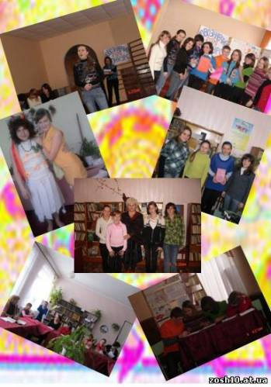ПРОЕКТ: "Мовознавчий тиждень"*

***Мета:*** *ознайомити членів УДР «СВІТ» з багатством української, російської, англійської мов,прищепити бажання вивчати мови, формувати вміння спілкуватися різними мовами.*

***Цільова аудиторія:****члени УДР «СВІТ».*

***Керівники проекту:****Щербина Олеся, член УДР «СВІТ», Павлюк О.А, ЗВР..*

***Очікувані результати:*** *сформувати зацікавленість учнів українською, російською, англійською мовами,розвивати бажання поглиблювати і удосконалювати знання мов.*

***Термін реалізації:*** *19-21.01.*

**І етап: Підготовчий**

Підбір команди

Розробка сценарного плану проекту за результатами діагностики та анкетування

Розподіл доручень.

**ІІ етап: Основний**

День української мови (спілкуємося лише українською):

-Випуск тематичної стіннівки.

Відповідальні: члени Міністерства інформації.

-Конкурс знавців української мови. 8-11 класи.

Відповідальні: Медведєва В., член УДР, Богуш Г.Д., вчитель української мови та літератури.

День англійської мови (спілкуємося англійською):

-Випуск тематичної стіннівки.

Відповідальні: члени Міністерства інформації.

-Цікава перерва: ігрова програма «I knowEnglesh».

Відповідальні: Яременко А., член УДР, Шинкарьова Л.В., вчитель англійської мови.

-Програма «У світі англійської казки»

( інсценізація уривків з англійських казок).

Відповідальні: Матюшенко Н., член УДР, Медведєва С.М., вчитель англійської мови.

-Випуск тематичної стіннівки.

Відповідальні: члени Міністерства інформації.

-Виставка творів російських письменників.

Відповідальні: Кононенко Анна, член УДР.

-Фестиваль читців поезій поетів Золотого часу.

Відповідальні: Зелік В., член УДР, Божко О.М., вчитель російської мови та

зарубіжної літератури.

Мовознавчий конкурс. Приймають участь актив УДР «СВІТ». Відповідальні: Пилипенко І., Президент УДР «СВІТ», Король О., член УДР.

Ток-шоу «Від слова до слова» (зустріч з місцевими поетами). Приймають участь члени УДР, учителі-філологи. Відповідальні: Павленко І., Пилипенко Д., члени УДР, Стетюха Т.В., бібліотекар.

**ІІІ етап: Підсумковий**

Підведення підсумків Тижня.

Нагородження активних учасників і переможців конкурсів.

Випуск тематичного номеру газети «Десятка».